Как не заблудиться в лесу - советы специалистов
Если Вы идете в лес...
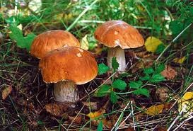
Сообщите знакомым, куда вы пошли и ориентировочное время возвращения - вдруг случится такая ситуация, что самостоятельно помощь вы вызвать не сможете.
Желательно ходить в те районы и места, которые вам знакомы, где вы бываете не первый раз. Если уж вы пошли в новый район, то возьмите с собой человека, который знает эти новые для вас места. Если же ваше желание огромно, а знающих людей вы не нашли, всегда старайтесь запоминать дорогу, по которой идете, вплоть до того, что помечайте ее маркировкой.
Подумайте о том, брать ли с собой маленьких детей. Надо отдавать себе отчет, что в случае непредвиденной ситуации им будет гораздо тяжелее, чем вам, перенести отсутствие еды и воды, ночной холод или дождь. Будьте ответственны!
Важно при себе иметь полностью заряженный мобильный телефон. Его нужно убрать в пакет, чтобы он не промок. Возьмите с собой компас, спички, нож, небольшой запас воды и продуктов. Тем, кто постоянно пользуется лекарствами, а это, прежде всего, касается пожилых людей, нужно иметь при себе запас медикаментов.
Одежда должна быть яркой и выделяться на общем фоне зелени. Были случаи, когда спасатели проходили мимо заблудившихся только потому, что не замечали их.

Если Вы заблудились...
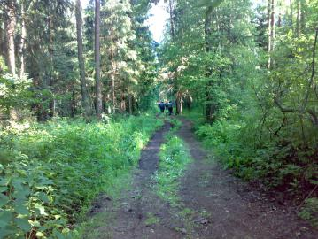
Если вы все же заблудились, и у вас нет с собой компаса, ориентироваться можно по шуму автомобильной дороги, не заходить в болота, двигаться по сухой местности, постараться найти просеку или дорогу и по ней двигаться. Следует помнить, что любая дорога рано или поздно выведет вас к населенному пункту.
Позвоните по общему «аварийному» телефону 01 или 112. При нахождении в Московской области звоните напрямую в Центр управления в кризисных ситуациях Московской области: 8 (495) 542-21-01. Если мобильный телефон не ловит сеть, надо выйти на открытую местность - опушку или большую поляну, там связь появится.
Очень часто спасатели при поисках используют сирену. Если вы услышали ее вой, определите направление, откуда исходит звук, и двигайтесь туда.
Пить можно из ручьев или родников. Стоячую воду из луж или болот пить нежелательно. То же самое и с едой - пожевать известных вам съедобных ягод (земляники, малины, черники) не помешает. А вот неизвестную пищу лучше не пробовать.

Если вам не удалось найти дорогу, и ночь застала вас в лесу, не волнуйтесь. Подберите подходящее для ночлега место. Двигаться в темное время не рекомендуется, поскольку можно получить травму, оступившись или провалившись в воду. Место для ночлега выбирается высокое и сухое, желательно у большого дерева. Заготовьте хворост для костра, сделайте подстилку из лапника. Расположиться лучше всего спиной к дереву, перед собой разжечь костер и поддерживать его всю ночь. Если замерзли - сделайте зарядку. И самое главное - никогда не теряйте надежды на спасение!
Уже не раз помогал установить место нахождения заблудившихся грибников сотовый телефон. Спасателям можно позвонить с мобильного без сим-карты и даже если вы находитесь на территории «чужого оператора» сотовой связи. Для этого необходимо набрать номер 112 и объяснить местонахождения, сориентировавшись по квартальному столбу, который является своеобразным лесным указателем.

Единая дежурная диспетчерская служба
Ступинского муниципального района: 8 (496) 647-59-97, 8 (496) 647-59-93, 112
Телефоны экстренной помощи: 8(495) 542-21-01, 8(499) 743-02-72

